1. 安装vs2013成功后，因为安装cpprestsdk需要依赖项目，你需要使用vs2013新建一个win32 console项目，确保编译成功，并从菜单File下执行Save All保存所有。

注意：如果不新建一个项目，安装包会提示：

Install-Package : The current environment doesn't have a solution open.

截图如下：

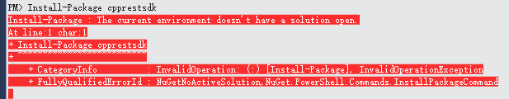

1. 按照如下路径选中包管理控制台程序：

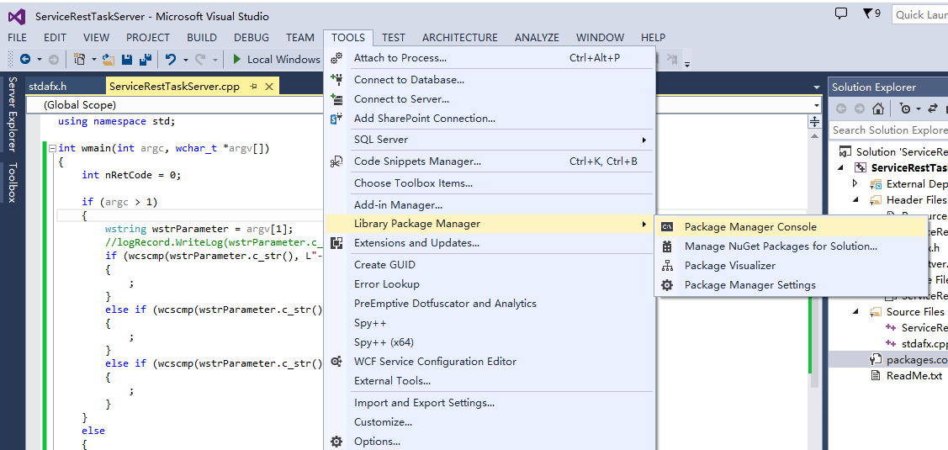

在包管理控制台程序PM>提示符后面输入：

Install-Package cpprestsdk.v120.windesktop.msvcstl.dyn.rt-dyn -Version 2.9.1

参考链接：<https://www.nuget.org/packages/cpprestsdk.v120.windesktop.msvcstl.dyn.rt-dyn/2.9.1>

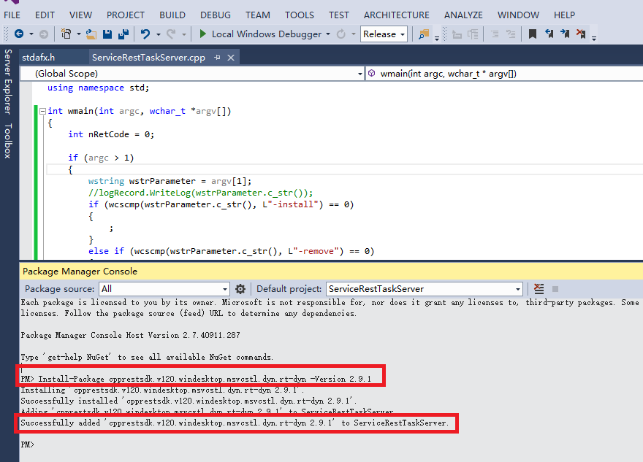

执行后，会自动下载cpprestsdk.v120.windesktop.msvcstl.dyn.rt-dyn包，如果网速快的很快下载完成，如上图所示安装成功。如果网速慢，可能会提示超时，此情况需要重新执行安装命令。

*安装过程中错误提示如下：*

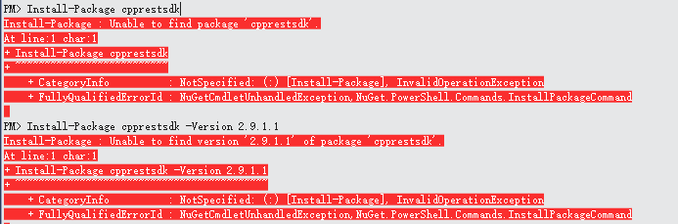

1. 测试：
   1. 成功执行第2步后，选中该项目->属性，

在属性对话框中，选中c\c++ -> command line页面

在Additional Options编辑框输入：-Zm129或者更大

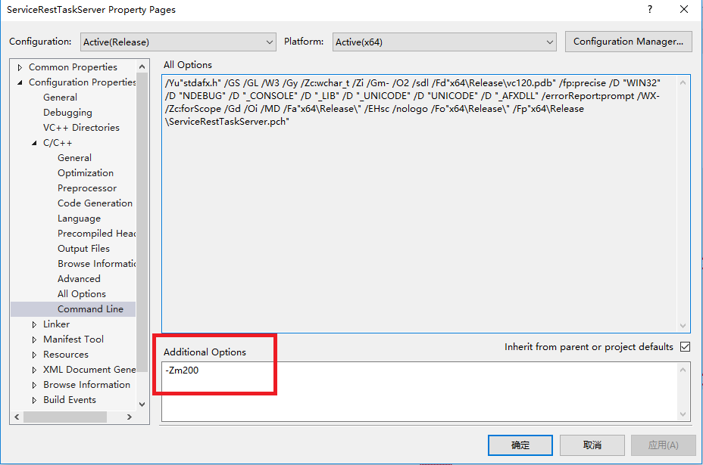

* 1. 将下面两个头文件加入到某个.cpp文件中，编译工程。如果编译成功，大功告成。

#include "cpprest/json.h"

#include "cpprest/http_listener.h"